**Министерство науки и высшего образования Российской Федерации**

федеральное государственное автономное образовательное учреждение высшего образования

**«НАЦИОНАЛЬНЫЙ ИССЛЕДОВАТЕЛЬСКИЙ УНИВЕРСИТЕТ ИТМО»**

**Отчет**

по лабораторной работе «Анализ современных тенденций рационального потребления»

по дисциплине «**Культура безопасности жизнедеятельности**»

Автор:

Некрутенко Максим Владимирович

Факультет:

СППО

Группа:

P3106

Преподаватели:

Быковская Елена Александровна

Тимофеева Ирина Валерьевна



Санкт-Петербург 2025

**Цель работы:** проанализировать современные тенденции рационального потребления.

**Задачи работы:**

* провести анализ личного вклада в сокращение процента захораниваемых отходов;
* изучить товары с экомаркировкой и товары гринвошинга, представленные в настоящий момент на рынке товаров и услуг;
* провести анализ востребованности предметов личного пользования и предложить меры по их оптимизации.

**Задание 1. Концепция «Ноль отходов»**

Таблица 1 – Анализ возможности реализации раздельного сбора в парке*“Летний сад г.Кронштадт”*

|  |  |
| --- | --- |
| **Преимущества**  Какие выгоды (экономические, социальные, экологические) вы и все участники процесса смогут получить благодаря раздельному сбору на выбранном объекте  *минимум 3 пункта* | 1.**Расширение круга общения**  2.**Удовлетворение от помощи окружающей среде**  3.**Улучшение экологической ситуации в парке и городе** |
| **Недостатки**  Какие сложности могут возникнуть при внедрении раздельного сбора. Какие непривычные изменения могут вас ждать.  *минимум 3 пункта* | **1.Финансирование (закупка контейнеров, транспортировка)**  2.**Нежелание посетителей парка сортировать мусор**  3.**Низкая осведомленность населения** |
| **Риски**  Какие внутренние или внешние факторы могут помешать вам достичь поставленной цели.  *минимум 3 пункта* | 1.**Недостаточно знаний о раздельном сборе и переработке**  2.**Недостаточно опыта в организации подобных проектов**  3.**Плохое планирование**  4.**Отсутствие контроля и мониторинга**  5. **Выгорание** |

Таблица 2*–* Личный вклад в раздельный сбор

|  |  |
| --- | --- |
| **Сырье** | **Пункт приема** |
| 1.Макулатура (бумага, картон) | Контейнер для макулатуры во дворе школы |
| 2.Батарейки | Контейнер для батареек в магазине “Эльдорадо” |
| 3.Органические отходы (пищевые отходы) | Компостная яма на дачном участке |
| 4. Пластик (бутылки) | Контейнер для пластика во дворе дома |

Таблица 3 *–* Сокращение отходов по принципу 5R

|  |  |  |
| --- | --- | --- |
| **Шаг** | **Личный пример для каждого шага** | |
| **Уже делаю** | **Могу делать в будущем** |
| 1 Refuse — откажись | Отказываюсь от бесплатных пластиковых пакетов в магазине, предлагаемых при покупке (беру свою многоразовую сумку); Отказываюсь от рекламных листовок, которые раздают на улице. | Отказываться от напитков в одноразовых стаканчиках |
| 2 Reduce — сократи | использую фильтр для воды и многоразовую бутылку | Тщательнее планировать меню, чтобы не покупать продукты, которые не будут использованы. |
| 3 Reuse — используй повторно | Использую многоразовые тканевые мешки для покупок вместо пластиковых пакетов | Брать книги в библиотеке вместо покупки новых |
| 4 Recycle — переработай | Сортирую мусор и сдаю макулатуру | Сортировать пластик, стекло и металл в пункты приема вторсырья |
| 5 Rot — компостируй | Компостирую органические отходы (очистки овощей, фруктов, кофейную гущу) на дачном участке | Организовать компостирование органических отходов в квартире |

**Задание 2. Экомаркировка или гринвошинг**

Таблица 4 – Экомаркировка vs Гринвошинг

|  |  |  |  |  |  |  |
| --- | --- | --- | --- | --- | --- | --- |
|  | ***Экомаркировка*** | | | ***Гринвошинг*** | | |
|  | *Товар*  *(название и фото)* | *Производитель* | *Название маркировки* | *Товар*  *(название и фото)* | *Производитель* | *Описание гринвошинга\*\** |
| *1* | Бумажные стаканчики | ECOCUPS | FSC (Лесной попечительский совет) | Бумажные стаканчики | Noname | Надпись "ЭКО", но без подтверждающего сертификата |
| *2* | Молоко органическое | Простоквашино | EU Organic | Молоко "ЭкоМилк" | ЭКОМИЛК | Зеленая упаковка, нет подтвержденной сертификации |
| *3* | Эко-сумка | IKEA | OEKO-TEX | Эко-сумка | jungle story | Написано "100% натурально", но сделано из синтетики |
| *4* | Био-шампунь | Natura Siberica | Ecocert | Шампунь | Garnier | Надпись "Био", но в составе есть парабены |
| *5* | Одежда из хлопка | H&M | GOTS | Одежда "ЭкоТренд" | Noname | Нет подтвержденного эко-знака |

** - подробно опишите почему вы считаете, что на товаре присутствует гринвошинг, например, опишите неутвержденный эко-знак, цвет,символику, слоганы и тд

**Задание 3. Быстрая и медленная мода**

*Пример выполненного задания:*

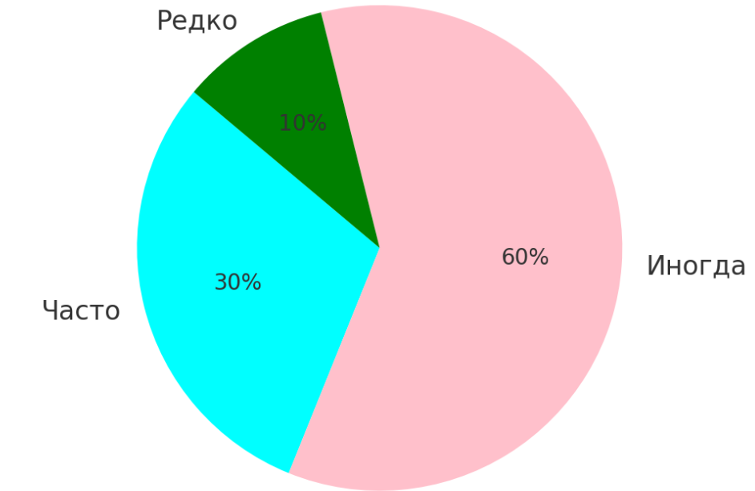

|  |  |
| --- | --- |
| Часто ношу менее 80% гардероба  *(варианты оптимизации своего гардероба)* | Часто ношу более 80% гардероба  *(советы другим по оптимизации гардероба)* |
| 1. *Отдам ненужные вещи нуждающимся.* 2. *Поучаствую во Фри-маркете.* 3. ***Продам вещи через интернет*** 4. ***Отдам подруге/другу*** 5. ***Обменяюсь вещами на своп-вечеринке*** | 1. *Если понимаю, что вещь не нужна, то продаю ее.* 2. *Покупаю новые ботинки, если старые уже нельзя отремонтировать у сапожника* 3. ***Разберите свой гардероб по сезонам*** 4. ***Заботьтесь о своих вещах*** |

**Выводы:**

*В ходе выполнения трех заданий я провел комплексный анализ различных аспектов устойчивого потребления и экологической ответственности. С помощью каждого задания я смог глубже рассмотреть ключевые экологические проблемы современного общества, оценить их актуальность и выявить потенциальные пути решения.*